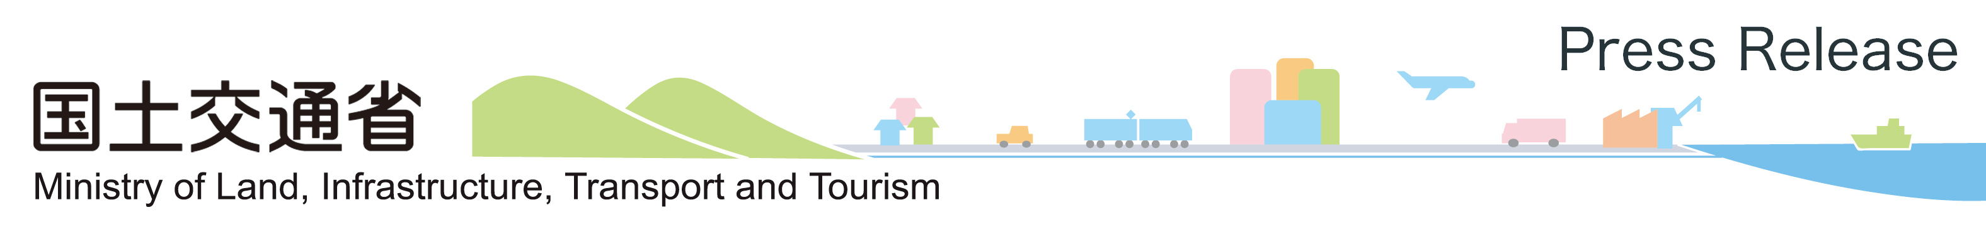

平成２７年３月６日
海事局船員政策課

「外航日本人船員（海技者）確保・育成スキーム」合同面談会を開催します

「外航日本人船員（海技者）確保・育成スキーム」は、外航船員になろうとする若者に、1年間の教育訓練を行い、外航海運企業への就職を促進する事業で、外航日本人船員（海技者）確保・育成協議会（※）が実施しています。
本スキームでは、参加する訓練生の選定に先立ち、学生等が外航海運企業の就職説明を受け、就職に向け自己アピールする場として、「合同面談会」を開催しています。
この度、平成28年10月から教育訓練を開始する訓練生の合同面談会を、下記の３ヶ所で開催することになりました。なお、既に学校等を卒業している人は面談の結果により、平成27年10月開始のスキームに参加することもできます。
※外航日本人船員（海技者）確保・育成協議会
構 成：（一社）日本船主協会、国際船員労務協会、全日本海員組合、国土交通省
事務局：（公財）日本船員雇用促進センター（ＳＥＣＯＪ）

記
１．開催日時・場所
大阪会場：平成27年８月28日（金）１３：００～１６：００
たかつガーデン（大阪市天王寺区東高津町７－１１）
東京会場：平成27年８月31日（月）１３：００～１６：００
東京都立産業貿易センター浜松町館（東京都港区海岸１－７－８）
広島会場：平成27年９月 ２日（水）１３：００～１６：００
ＴＫＰガーデンシティ広島（広島市中区中町８－１８）

2．開催内容、参加条件
・合同面談会は、外航船員への就職を希望する者が、企業の説明を受けたり、就職に向けた面談を受けるものです。
・申し込みは無くても当日参加は可能ですが、なるべく事前に事務局あてお申し込みくだい。会場はいずれか至便な場所をお選びください。
・訓練生に選考されるためには、三級海技士（航海又は機関）又はそれより上級の海技士資格（取得予定を含む。）が必要となります。なお、商船系学校等の学生は、資格の有無、学年を問わず面談会に参加できます。

※詳細は、事務局のSECOJウェブサイト（http://www.secoj.com/）をご参照ください。

【問合せ先】
海事局船員政策課 瀬田、鈴木、佐合
代表03-5253-8111（内線45-123、45-158）
直通03-5253-8647
FAX 03-5253-1643

